Классный час в 4 «Б» классе.
Тема: Государственные денежные символы Казахстана - тенге .
Классный руководитель: Грайко Т.А.
Цель: дать общее объяснение появлению денег; использование и их роль в современной жизни; расширить представление детей о культуре обращения с деньгами. Познакомить с группой дизайнеров – мастеров.
Воспитание казахстанского патриотизма и любви к Родине; побуждать детей к экономии, бережливости.
Ход классного часа
Гимн Казахстана
12 ноября 1993 года в Алматы президентом Казахстана Нурсултаном Назарбаевым подписан указ «О введении национальной валюты Республики Казахстан».
С 15 ноября 1993 года, с 8.00 в Казахстане введена в обращение национальная валюта Казахстана – тенге, которой, как известно, пользуемся до сих пор.
Этому событию исполнилось 23 года.
- В каком государстве мы живём?
Приветствуем тебя,
Наш солнечный,
Наш гордый Казахстан!
Мой край, мой светлый дух земной!
Мой Казахстан – свободный, чистый,
Цвети под солнцем и луной!
- Казахстан – это наша Родина!
Ребята, невозможно назвать все слова которые можно сказать одним словом Родина.
Наша история – это Астана, Президент, гимн, флаг, герб, тенге.
15 ноября казахстанской национальной валюте исполнилось 23 года. Сегодня мы познакомимся с дизайнерами первых тенге.
Мендыбай Алин
Хайрулла Габжалимов
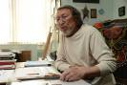Тимур Сулейменов
Агимсалы Дузельханов
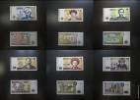
Первые банкноты, на них были изображены исторические персонажи: Абай Кунанбаев, Курмангазы, Абылайхан, Шокан Уалиханов, Абулхаир, Аль Фараби.
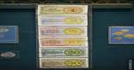
Первые бумажные тиыны.
Банкнотной фабрики в Казахстане не было, первые деньги печатались в Англии на фирме «Харрисон и сыновья», отпечатали купюры номиналом от 1 до 100 тенге.
19 мая 1995 года открылась своя банкнотная фабрика.
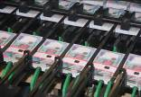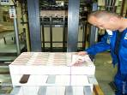
На фото первые отпечатанные тенге держит в своих руках президент страны Нурсултан Назарбаев.
В 1993-м открыли свой монетный двор. Первые казахстанские монеты с чеканкой 1993 года появились в обращении 1 июня 1994-го. Это были тиыны.
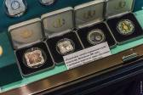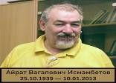
Над монетами трудились два художника – Виктор Ивженко и Айрат Исмамбетов.
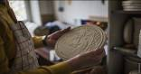
Эта заготовка к монете «Шурале» из серии «Сказки народов Казахстана», которая вышла 13 ноября 2013года.
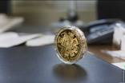Самая дорогая монета Казахстана выпущена к 20-летию тенге. Это 2 кг чистого золота, ее можно приобрести за 25 миллионов тенге. Выпустили ее 4 августа.
Тенге нового поколения.
В 2006 г. в оборот выпущены тенге нового поколения, которыми мы пользуемся ныне. Эти банкноты заметно отличается от банкнот первого поколения.
Наиболее броская черта – исчезли портреты. На новых банкнотах государственные символы Казахстана – герб и флаг.
Центром всей композиции является монумент «Астана-Байтерек» – символ мира и согласия.
Именно из-за него изображения на лицевой стороне расположены по преимуществу по вертикали.
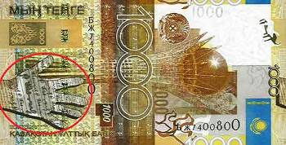
Самый интересный и необычный элемент, появившийся на новых купюрах – раскрытая ладонь. Художник решил выразить через раскрытую ладонь идею открытости, дружелюбия, готовности к диалогу, полагая, что это должно быть понятно людям всего мира.
На новых банкнотах, введенных в обращение после 2006 года, этой ладони нет.
На 10000-й купюре – на переднем плане резиденция президента Республики Казахстан «Акорда», на заднем плане каньоны.
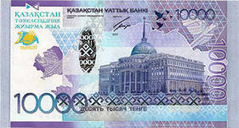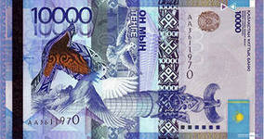
На 5000-й – на переднем плане вершина монумента независимости, здание гостиницы «Казахстан», расположенные в Алматы, на заднем плане горы.
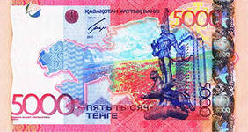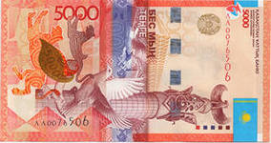
На 2000-й – на переднем плане здание оперного театра им. Абая в Алматы, на заднем плане горное озеро.
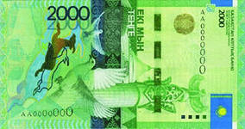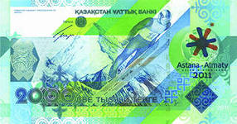
На 1000-й – на переднем плане здание Президентского центра культуры, на заднем плане горы.
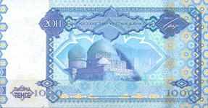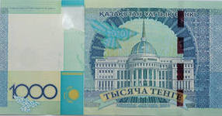
На 500-й – на переднем плане здание Министерства финансов РК, здание акимата г. Астаны, на заднем плане чайки над морем.
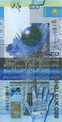
На 200-й – на переднем плане здание Министерства транспорта и коммуникаций РК и один из крылатых барсов, установленных на мосту через реку Ишим в столице Астане, на заднем плане здание Министерства обороны РК и степи.
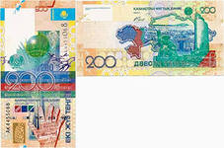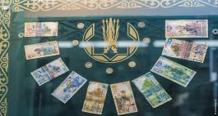
Одним из обязательных символов суверенного государства является его национальная валюта.
Тенге – первый денежный знак суверенного Казахстана.
Есть у Казахстана и свои достижения. Например, недавно Нацбанк РК получил патент на два защитных элемента, которые позже стали использовать в печати долларов, евро и другой валюты.
В 1992 году был устроен конкурс на то, кто сможет освоить выпуск монет. И первым оказался Ульбинский металлургический завод. В 1992 году на нем сделали пробную чеканку, показали это руководству страны. После этого решили открыть там монетный двор.
Сейчас по качеству исполнения монет наш завод входит в пятерку самых лучших – наравне с монетными дворами Польши, Австрии, Канады и Австралии.
Вы сегодня узнали, повторили сведения о – тенге. Тенге – наша национальная валюта. Гордость Казахстанского народа.
С помощью денег мы можем купить еду, одежду, игрушки.
Для того, чтобы наше государство процветало, надо хорошо трудиться.
Кто много и хорошо работает, живёт всегда в достатке. Ваши родители трудятся во благо нашей Родины, чтобы у вас всегда всё было. Ваши тетради, ручки, карандаши, ваша одежда, аппараты всё куплено за деньги.
Каждый день мы имеем дело с деньгами, постоянно от них зависим. С детства знаем, что деньги всегда нужны. И что чаще их не хватает.
Ваш труд- это учёба. И вы должны хорошо учиться. Кто хорошо учиться, повзрослев, хорошо работает, за работу получают деньги.
Все монеты и банкноты, выпущенные в РК, можно увидеть в музее НБ РК.
Казахстан – это ветер степной,
Шевелящий страницы тетради,
Плод истории в наших устах
Каждым подвигом жизнь овеян.
Это мой Казахстан!
Вы сегодня узнали, повторили сведения о – тенге. Тенге – наша национальная валюта. Гордость
Казахстанского народа.
Как называется национальная валюта?
Назовите дизайнеров тенге, монеты.
Для чего нужны деньги?

